University of Pireaus

Name: ΚΑΝΤΙΩΤΗΣ ΝΙΚΟΛΑΟΣ

ΑΜ : ΜΠΠΛ21021

ΕΡΓΑΣΙΑ ΔΕΥΤΕΡΟΥ ΕΞΑΜΗΝΟΥ

Αντικείμενο της εργασίας είναι η παρουσίαση μιας εφαρμογής κονσόλας (Java Console Application) διαχείρισης ζωολογικού κήπου, όπου καταγράφονται ζώα. Κατά την εκτέλεση του προγράμματος εμφανίζεται ένα μενού επιλογών που δίνει στο χρήστη τις εξής επιλογές:

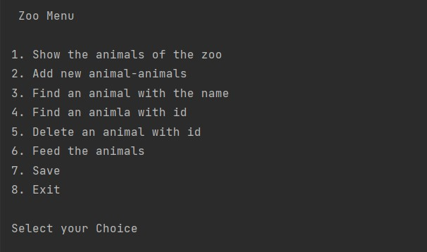

Αρχικά τα πρόγραμμα έχει τη δυνατότητα να εμφανίσει τη λίστα που είναι καταχωρισμένες ήδη εγγραφές πληκτρολογώντας το 1:

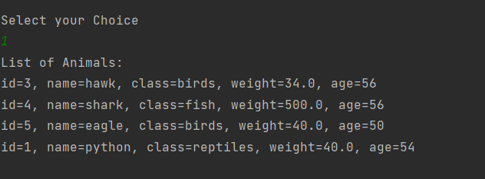

Να επισημανθεί ότι οι κλάσεις πρέπει να αναγράφονται με μικρό.

Στην συνέχεια χρησιμοποιώντας την εντολή 2 , ο χρήστης μπορεί να καταχωρήσει με νέα εγγραφή συμπληρώνοντας τα απαιτούμενα πεδία ώστε να καταχωρηθούν όλα τα στοιχεία του ζώου σωστά .

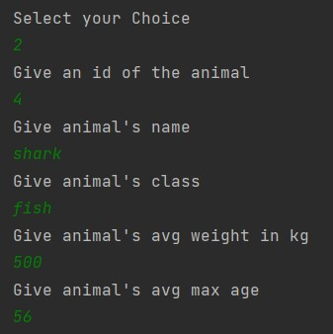

Μετέπειτα χρησιμοποιούμε τις εντολές 3-4 ώστε να κάνουμε αναζήτηση στην λίστα πρώτα με το όνομα και μετά με το id αντίστοιχα.

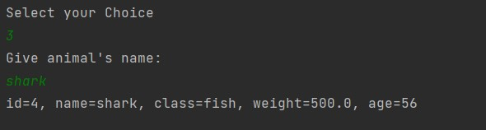

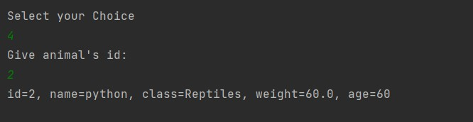

Με την επιλογή 5 ο χρήστης έχει τη δυνατότητα να διαγράψει μια εγγραφή από τη λίστα, πληκτρολογώντας ξανά το id του ζώου που επιθυμεί να διαγραφεί.

ΜΕ την εντολή 6 μπορούμε να ταΐσουμε εικονικά το ζώο μας αρχικά επιλέγοντάς το με το όνομα και εν συνεχεία γράφοντας τι θα φάει .

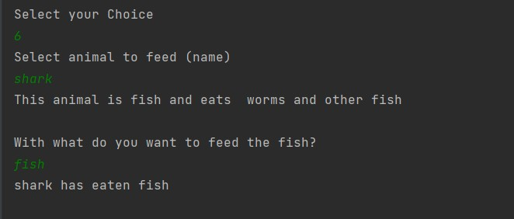

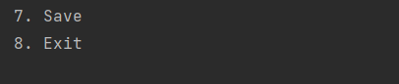

Τέλος με την εντολή 7 αποθηκεύουμε σε αρχείο ότι αλλαγές έχουμε κάνει και με την εντολή 8 βγαίνουμε από τ πρόγραμμα.